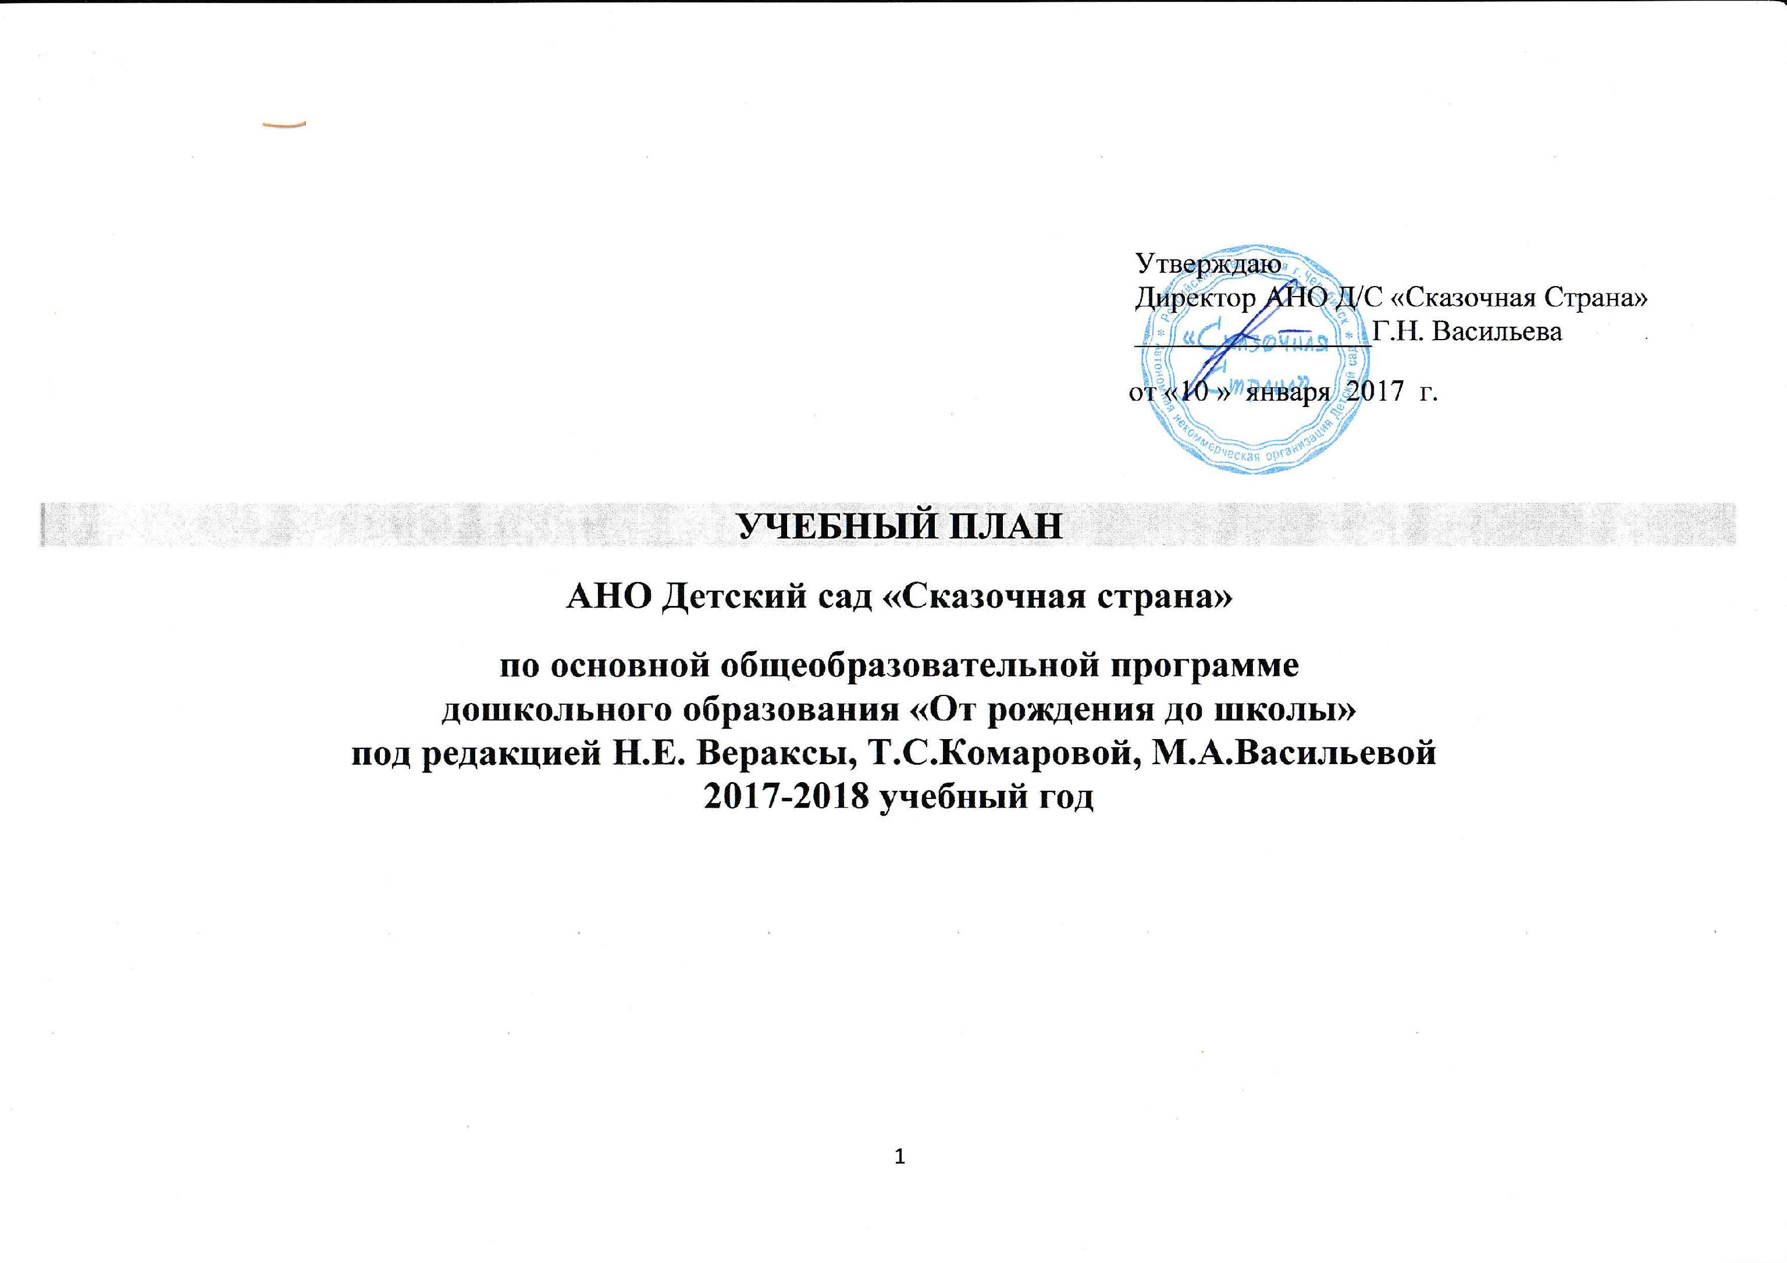

Пояснительная записка

Учебный план АНО Д/С «Сказочная Страна» на 2017 – 2018 учебный год разработан в соответствии с:
- Федеральным законом от 29.12.2012г. № 273-ФЗ «Об образовании в Российской Федерации» (пункт 1 статья 9,статья 12; пункт 4 статья 13, пункты 1,2,4, 5, 6, 8 статьи 14;пункты 1,2,6,7 статьи 18; пункты 2,3, статьи32; пункты 1,5,7 статьи 51);
- Приказом Министерства образования и науки Российской Федерации от 30.08.2013 № 1014 «Об утверждении порядка организации и осуществления образовательной деятельности по основным общеобразовательным программам дошкольного образования» ;
- Примерной основной общеобразовательной программой «От рождения до школы» под редакцией Н.Е. Вераксы, Т.С. Комаровой, М.А. Васильевой. 3-е издание, исправленное и дополненное.
- Санитарно-эпидемиологическими правилами и нормативами СанПиН 2.4.1.3049-13 «Санитарно-эпидемиологические требования к устройству, содержанию и организации режима работы дошкольных образовательных учреждений», от 13.05.2013г.;
- Приказом Министерства образования и науки Российской Федерации от 17.10.2013 № 1155 «Об утверждении федерального государственного стандарта дошкольного образования»;
- Методическими рекомендациями ЧИППКРО «Организация деятельности дошкольных образовательных организаций в условиях введения федерального государственного образовательного стандарта »
-Письмом «Комментарии к ФГОС дошкольного образования» Министерства образования и науки Российской Федерации от 28.02.2014 г. № 08-249
-Закон об образовании РФ

Учебный план АНО Д/С «Сказочная Страна»» на 2017 – 2018 учебный год является нормативным актом, устанавливающим перечень образовательных областей и объём учебного времени, отводимого на проведение непосредственно образовательной деятельности.
Учебный год начинается с 1 сентября и заканчивается 31 мая. Детский сад работает в режиме пятидневной рабочей недели.

В 2017-2018 г. в АНО Д/С «Сказочная Страна» функционирует 5 общеобразовательных групп, укомплектованных в соответствии с возрастными нормами:
- Iгруппа раннего возраста «Рябинка», (1-2 лет)
- 2 группа раннего возраста «Грибочки», (2-3 лет)
- Младшая группа «Мишутки», (3-4 лет)
- Средняя группа «Цыплята», (4-5 лет)
- Старшая /Подготовительная группа (5-7 лет)

Коллектив дошкольного образовательного учреждения работает по Примерной основной общеобразовательной программе дошкольного образования «От рождения до школы» под редакцией Н.Е. Вераксы, Т.С. Комаровой, М.А.Васильевой. Методическое обеспечение основной программы соответствует перечню методических изданий, рекомендованных Министерством образования РФ по разделу «Дошкольное воспитание».
Учебный план ДОУ «Сказочная страна» соответствует Уставу ДОУ, общеобразовательной и парциальным программам, обеспечивая выполнение «Временных (примерных) требований к содержанию и методам воспитания и обучения, реализуемых в ДОУ», гарантирует ребенку получение комплекса образовательных услуг.
В структуре учебного плана выделяются инвариантная и вариативная часть. Инвариантная часть обеспечивает выполнение обязательной части основной общеобразовательной программы дошкольного образования составляет не менее 60% от общего нормативного времени, отводимого на освоение основной образовательной программы дошкольного образования).
В соответствии с требованиями основной общеобразовательной программы дошкольного образования в инвариантной части Плана определено время на образовательную деятельность, отведенное на реализацию образовательных областей.
В инвариантную часть плана включены четыре направления, обеспечивающие физкультурно-спортивное, эколого-краеведческое, художественно-эстетическое и нравственно-патриотическое развитие детей.
Каждому направлению соответствует определенные образовательные области:
- Эколого-краеведческое развитие – «Социально-коммуникативное», «Познавательное», «Речевое»;
- Нравственно-патриотическое развитие – «Познавательное», «Социально-коммуникативное», «Речевое»;
- Художественно-эстетическое развитие – «Художественно-эстетическое»;
- Физкультурно-спортивное развитие – «Физическое развитие».
Содержание педагогической работы по освоению детьми образовательных областей "Физическое развитие", "Познавательное развитие", "Социально-коммуникативное развитие", "Художественно-эстетическое развитие", «Речевое развитие» входят в расписание непрерывной образовательной деятельности. Они реализуются как в обязательной части и части, формируемой участниками образовательного процесса, так и во всех видах деятельности и отражены в календарном планирование.
При составлении учебного плана учитывались следующие принципы:
•принцип развивающего образования, целью которого является развитие ребенка;
•принцип научной обоснованности и практической применимости;
•принцип соответствия критериям полноты, необходимости и достаточности;
•принцип обеспечения единства воспитательных, развивающих и обучающих целей и задач процесса образования дошкольников, в процессе реализации которых формируются знания, умения, навыки, которые имеют непосредственное отношение к развитию дошкольников;
•принцип интеграции непосредственно образовательных областей в соответствии с возрастными возможностями и особенностями воспитанников, спецификой и возможностями образовательных областей;
•комплексно-тематический принцип построения образовательного процесса;
•решение программных образовательных задач в совместной деятельности взрослого и детей и самостоятельной деятельности детей не только в рамках непосредственно образовательной деятельности, но и при проведении режимных моментов в соответствии со спецификой дошкольного образования;
•построение непосредственно образовательного процесса с учетом возрастных
особенностей дошкольников, используя разные формы работы.

Количество и продолжительность непрерывной непосредственно образовательной деятельности устанавливаются в соответствии с санитарно-гигиеническими нормами и требованиями (СанПиН 2.4.1.3049-13):
- Продолжительность непрерывной непосредственно образовательной деятельности:
- для детей от 2 до 3 лет – не более 10 минут,
- для детей от 3 до 4 лет – не более 15 минут,
- для детей от 4 до 5 лет – не более 20 минут,
- для детей от 5 до 6 лет – не более 25 минут,
- для детей от 6 до 7 лет – не более 30 минут.
Максимально допустимый объём образовательной нагрузки в первой половине дня:
- в младшей и средней группах не превышает 30 и 40 минут соответственно,
- в старшей и подготовительной группах – 45 минут и 1,5 часа соответственно.
В середине времени, отведённого на непрерывную образовательную деятельность, проводятся физкультурные минутки.
Перерывы между периодами непрерывной образовательной деятельности – не менее 10 минут.
Образовательная деятельность с детьми старшего дошкольного возраста может осуществляться во второй половине дня после дневного сна. Её продолжительность составляет не более 25 – 30 минут в день. В середине непосредственно образовательной деятельности статического характера проводятся физкультурные минутки.
Образовательную деятельность, требующую повышенной познавательной активности и умственного напряжения детей, организуется в первую половину дня.

Форма организации занятий с 2 до 3 лет (подгрупповые) с 3 до 7 лет (фронтальные).
В образовательном процессе используется интегрированный подход, который позволяет гибко реализовывать в режиме дня различные виды детской деятельности.
Организация жизнедеятельности ДОУ предусматривает, как организованные педагогами совместно с детьми (НОД, развлечения, кружки) формы детской деятельности, так и самостоятельную деятельность детей. Режим дня и сетка занятий соответствуют виду и направлению ДОУ.

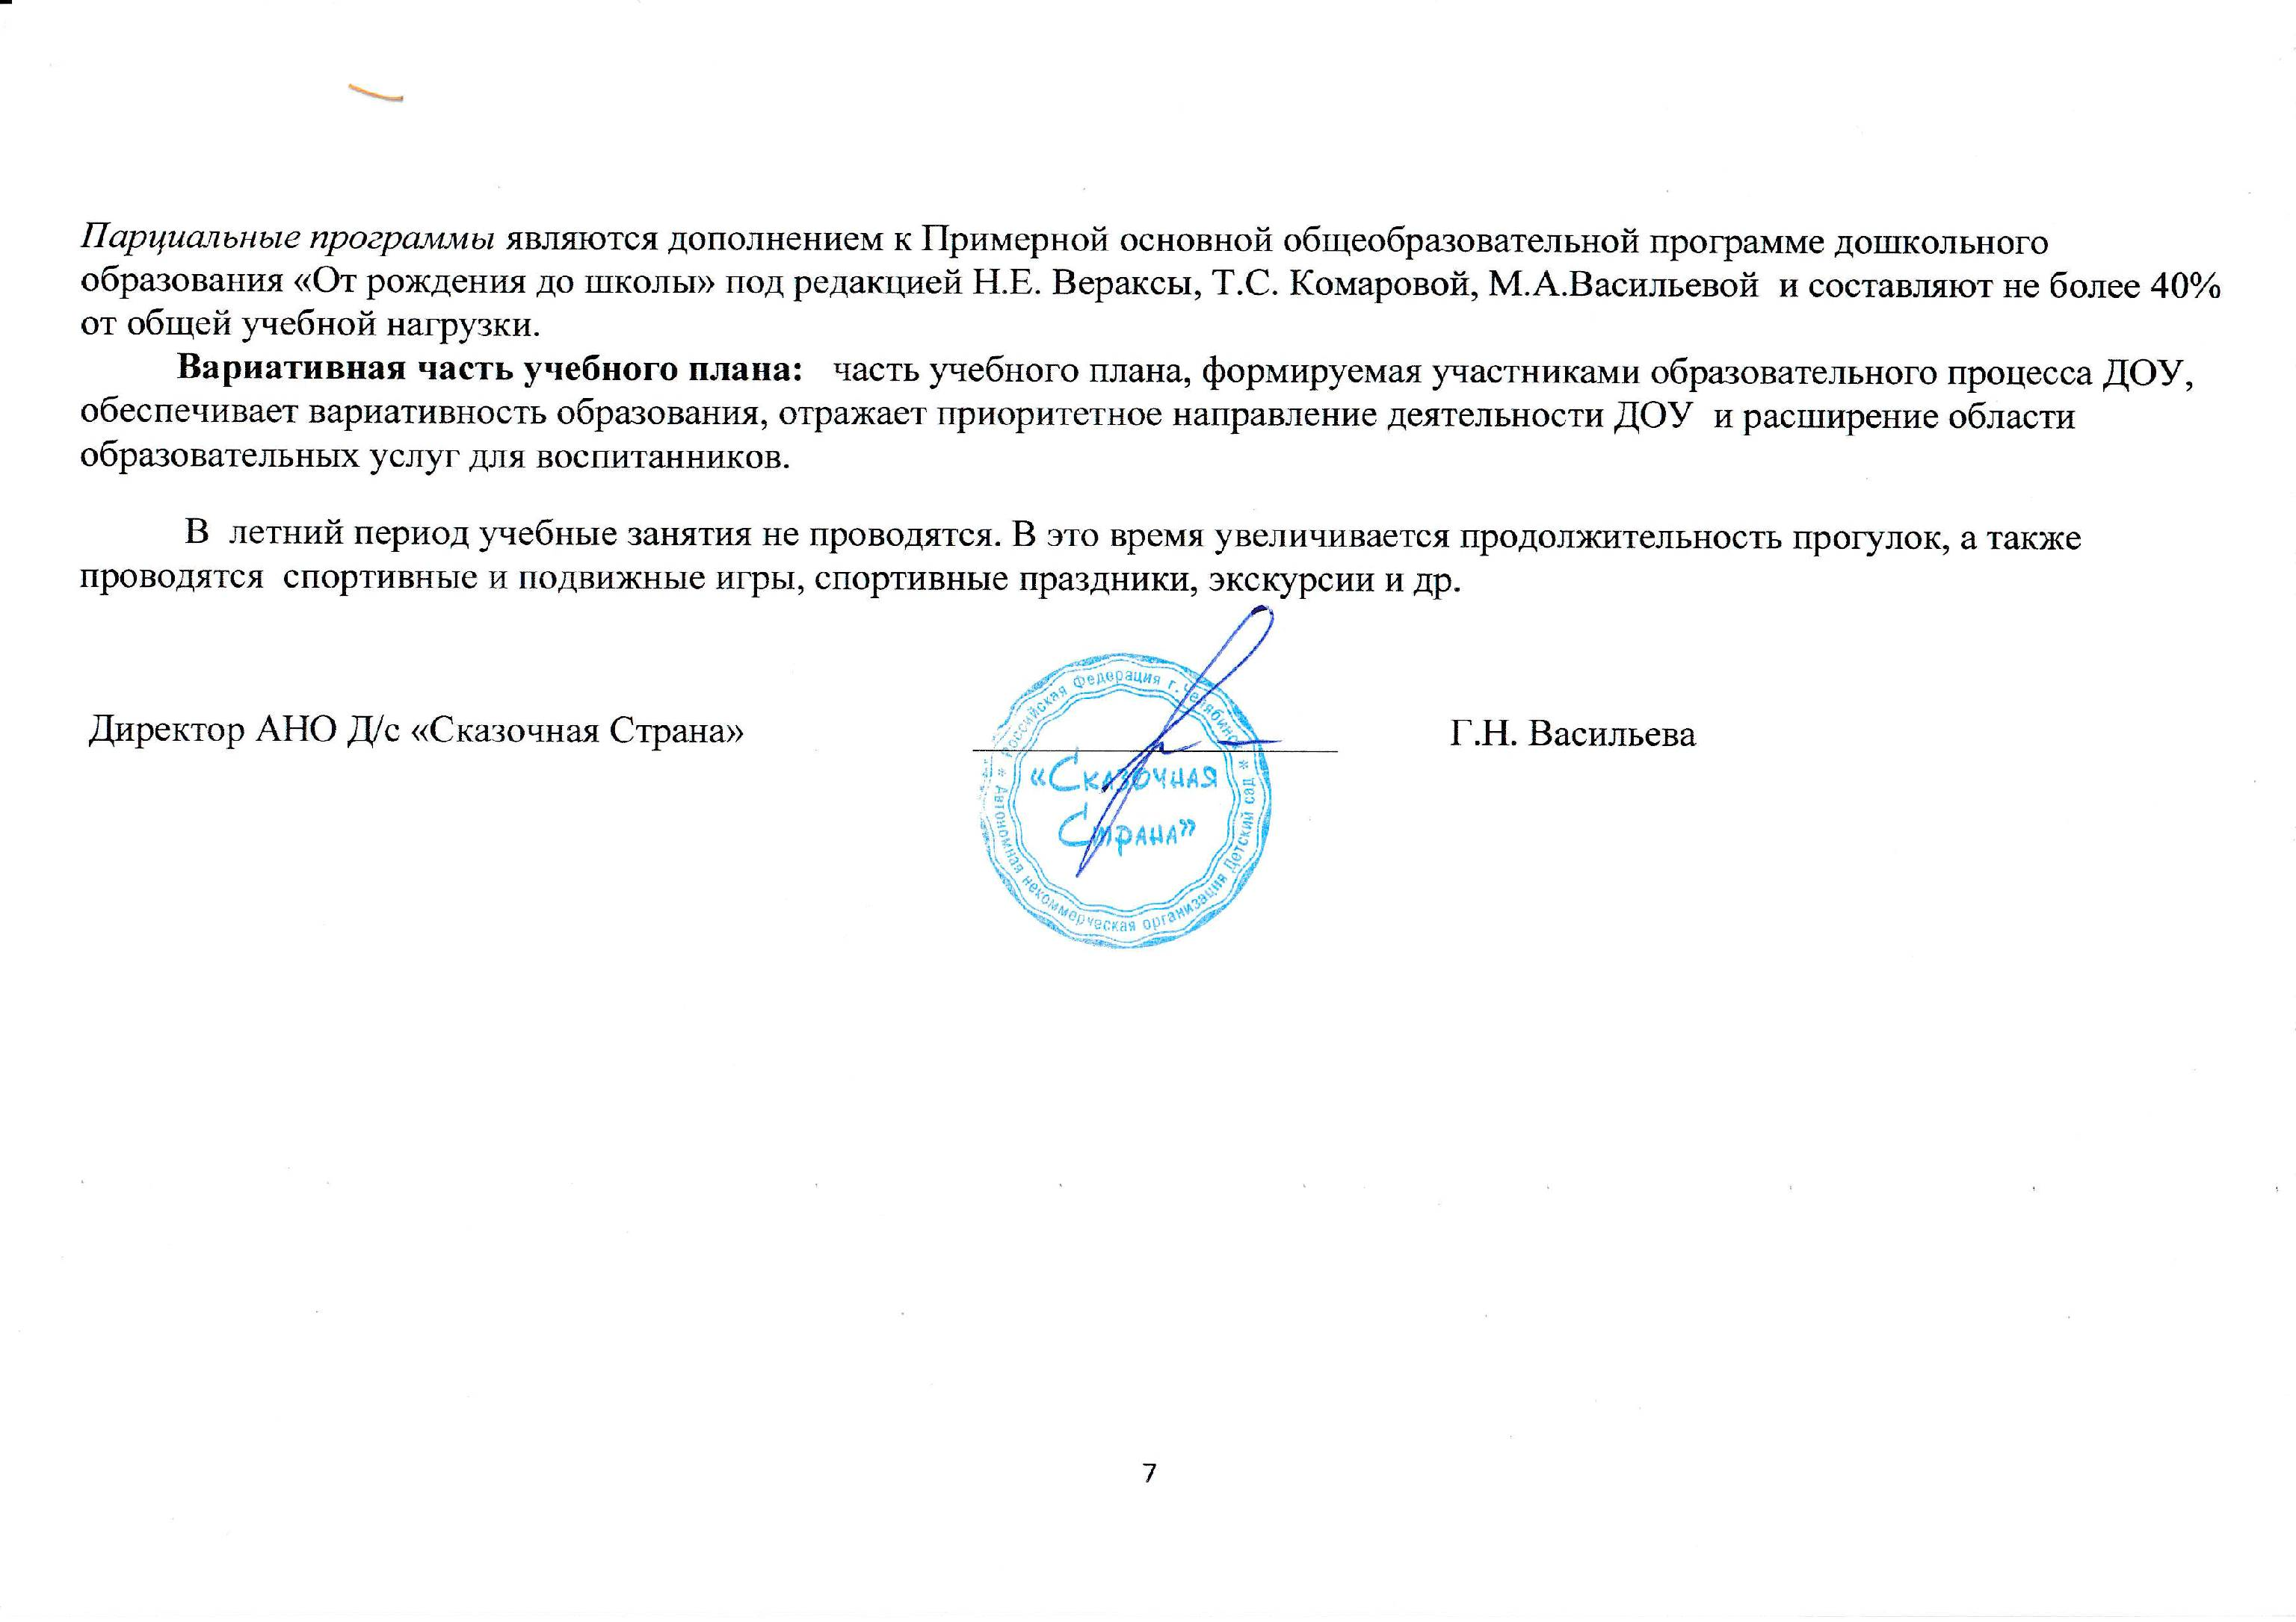
АНО Д/С «Сказочная Страна»
общеобразовательные основные программы
дошкольного образования
2017-2018 учебный год

КОЛИЧЕСТВО ЗАНЯТИЙ В НЕДЕЛЮ ПО ВОЗРАСТНЫМ ГРУППАМ.

Во второй группе раннего развития проводится 10 занятий в неделю
В младшей группе проводится 10 занятий в неделю.
В средней группе проводится 10 занятий в неделю.
В старшей группе проводится 13 занятий в неделю.
В подготовительной группе проводится 14 занятий в неделю, не включая занятия по допобразованию.
Занятия физкультурно-оздоровительного цикла составляют 50 % общего времени занятий.

 | 1 гр. раннего возраста |  | 2 гр. раннего возраста |  | Младшая группа | Средняя группа | Старшая группа | Подготовительная группа
 | Количество занятий в неделю
О.О.Познавательное развитие:
ФЭМП (Сенсорное развитие) |  |  |  | 0,5 | 1 | 1 | 1 | 2
Ознакомление с окружающим (занятия с дид.материалом | 2 |  |  | 0,5 | 0,5 | 0,5 | 1 | 1
Ознакомление с природой | 1 |  |  | 0,5 | 0,5 | 0,5 | 0,5 | 1
О.О. Речевое развитие
Развитие речи | 2 |  |  | 1 | 0,5 | 0,5 | 1 | -
Развитие речи и подготовка к обучению грамоте | - |  |  |  | - | - | - | 1
Художественная литература |  |  |  | 1 | 0,5 | 0,5 | 1 | 1
О.О.Художественно-эстетическое развитие:
Рисование |  |  |  | 0,5 | 0,5 | 0,5 | 2 | 1
Лепка |  |  |  | 0,5 | 0,5 | 0,5 | 0,5 | 1
Аппликация | - |  |  |  | 0,5 | 0,5 | 0,5 | 0,5
Конструирование (Занятие со строительным материалом) | 1 |  |  | 0,5 | 0,5 | 0,5 | 0,5 | 0,5
Музыка | 2 |  |  | 2 | 2 | 2 | 2 | 2
О.О.Физическое развитие:
Физкультура в помещении | 2 |  |  | 2 | 2 | 2 | 2 | 2
Физкультура на прогулке |  |  |  | 1 | 1 | 1 | 1 | 1
Общее количество НОД в неделю: | 10 |  |  |  | 10 | 10 | 13 | 14
Общее время в неделю: | 1ч40мин |  |  |  | 2ч50мин | 3ч20мин | 5ч.25. | 7ч
По СанПину (в неделю) | 10 |  |  |  | 11 | 12 | 15 | 17

Количество занятий в год

Организованная образовательная деятельность на учебный год

№ | Образовательная область по ФГОС ДО | II группа раннего возраста (2-3лет) |  |  | Младшая группа (3-4 лет) |  |  | Средняя группа (4-5 лет) |  |  | Старшая группа (5-6 лет) |  |  | Подготовительная к школе группа  (6-7лет)
 | Вид деятельности | неделя | месяц | год | неделя | месяц | год | неделя | месяц | год | неделя | месяц | год | неделя | месяц | год
1 | Познавательное развитие
 | Формирование элементарных математических представлений | 0,5 | 2 | 18 | 1 | 4 | 36 | 1 | 4 | 36 | 1 | 4 | 36 | 2 | 8 | 72
 | Ознакомление с окружающим | 0,5 | 2 | 18 | 0,5 | 2 | 18 | 0,5 | 2 | 18 | 1 | 4 | 36 | 1 | 4 | 36
 | Ознакомление с природой | 0,5 | 2 | 18 | 0,5 | 2 | 18 | 0,5 | 2 | 18 | 0,5 | 2 | 18 | 1 | 4 | 36
 | ИТОГО | 1,5 | 6 | 54 | 2 | 8 | 72 | 2 | 8 | 72 | 2,5 | 10 | 90 | 4 | 16 | 144
2 | Речевое развитие
 | Развитие речи | 1 | 4 | 36 | 0,5 | 2 | 18 | 0,5 | 2 | 18 | 1 | 4 | 36 | --- |  | ---
 | Развитие речи и подготовка к обучению грамоте | ------ |  |  | ---- |  |  | ---- |  |  | ---- |  |  | 1 | 4 | 36
 | Художественная литература | 1 | 4 | 36 | 0,5 | 2 | 18 | 0,5 | 2 | 18 | 1 | 4 | 36 | 1 | 4 | 36
 | ИТОГО | 2 | 8 | 72 | 1 | 4 | 36 | 1 | 4 | 36 | 2 | 8 | 72 | 2 | 8 | 72
3 | Художественно-эстетическое развитие
 | Музыка | 2 | 8 | 72 | 2 | 8 | 72 | 2 | 8 | 72 | 2 | 8 | 72 | 2 | 8 | 72
 | Рисование | 0,5 | 2 | 18 | 0,5 | 2 | 18 | 0,5 | 2 | 18 | 2 | 8 | 72 | 1 | 4 | 36
 | Лепка | 0,5 | 2 | 18 | 0,5 | 2 | 18 | 0,5 | 2 | 18 | 0,5 | 2 | 18 | 1 | 4 | 36
 | Аппликация | ----- |  | ---- | 0,5 | 2 | 18 | 0,5 | 2 | 18 | 0,5 | 2 | 18 | 0,5 | 2 | 18
 | Конструирование, ручной труд | 0,5 | 2 | 18 | 0,5 | 2 | 18 | 0,5 | 2 | 18 | 0,5 | 2 | 18 | 0,5 | 2 | 18
 | ИТОГО | 3,5 | 14 | 126 | 4 | 16 | 144 | 4 | 16 | 144 | 5,5 | 22 | 198 | 5 | 20 | 180
4 | Физическое развитие
 | Физическая культура в помещении | 2 | 8 | 72 | 2 | 8 | 72 | 2 | 8 | 72 | 2 | 8 | 72 | 2 | 8 | 72
 | Физическая культура на прогулке | 1 | 4 | 36 | 1 | 4 | 36 | 1 | 4 | 36 | 1 | 4 | 36 | 1 | 4 | 36
 | ИТОГО | 3 | 12 | 108 | 3 | 12 | 108 | 3 | 12 | 108 | 3 | 12 | 108 | 3 | 12 | 108
 | ИТОГО ЗА ГОД |  |  | 360 |  |  | 360 |  |  | 360 |  |  | 478 |  |  | 522
Учебный план
АНО Д/С «Сказочная страна»»
общеобразовательные дополнительные программы дошкольного образования
(дополнительные образовательные услуги) 2017-2018 уч.г
 | Вариативная часть | Количество занятий в неделю
 |  |  | II группа раннего возраста (2-3лет) | Младшая группа (3-4 лет) | Средняя группа (4-5 лет) | Старшая группа (5-6 лет) | Подготовительная к школе группа  (6-7лет)
1.1. | Хореографическая студия «Азбука танца»
 | Программа по хореграфии для детей дошкольного возраста (5-7 лет) |  |  |  | 1 раз в неделю | 1 раз в неделю. | 1 раз в неделю
 | ИТОГО в месяц: |  |  |  | 4 | 4 | 4
 | ИТОГО в год: |  |  |  | 4 | 36 | 36

№ | Вариативная часть | Количество занятий в год
 |  | II группа раннего возраста (2-3лет) | Младшая группа (3-4 лет) | Средняя группа (4-5 лет) | Старшая группа (5-6 лет) | Подготовительная к школе группа  (6-7лет)
1.2 | «Бассейн»
 | Программа | 1 раз в неделю | 2раза в неделю | 2 раз в неделю | 2 раза в неделю | 2 раза в неделю
 | ИТОГО в месяц: | - | 8 | 8 | 8 | 8
 | ИТОГО в год по программе: | 36 | 72 | 72 | 72 | 72
 | Вариативная часть | Количество занятий в неделю
 |  |  | II группа раннего возраста (2-3лет) | Младшая группа (3-4 лет) | Средняя группа (4-5 лет) | Старшая группа (5-6 лет) | Подготовительная к школе группа  (6-7лет)
1.3 | «Йога»
 | Программа |  | - | 1 | 1 | 1 раз в недел. | 1 раз в неделю
 | ИТОГО в месяц: |  | - | 4 | 4 | 4 | 4
 | ИТОГО в год: |  | - | 4 | 36 | 36 | 36

№ | Вариативная часть | Количество занятий в неделю
 |  |  | II группа раннего возраста (2-3лет) | Младшая группа (3-4 лет) | Средняя группа (4-5 лет) | Старшая группа (5-6 лет) | Подготовительная к школе группа  (6-7лет)
1.4. | ИЗО студия «Карандашик»
 | Программа изо кружка «Карандашик» |  | - | - | - | 2 раза в неделю | 2 раза в неделю
 | ИТОГО в месяц: |  | - | - | - | 8 | 8
 | ИТОГО в год: |  | - | - | - | 72 | 72

 | Вариативная часть | Количество занятий в неделю
 |  |  | II группа раннего возраста (2-3лет) | Младшая группа (3-4 лет) | Средняя группа (4-5 лет) | Старшая группа (5-6 лет) | Подготовительная к школе группа  (6-7лет)
1.5 | Развивающий курс «Дошколенок»- подготовка детей 5-7 лет к школе
 | Программа курса «Введение в математику» (на основе программы и развития «Раз-ступенька, два- ступенька…» авторы Л.Г.Петерсон, Н.П. Холина для детей (5-7 лет)  Программа по обучению грамоте и чтению для детей 5-7 лет «Букваренок»,  Педагог-Зиганшина Г.Т. |  | - | - | 2раза в неделю | 2раза в неделю | 2раза в неделю
 | ИТОГО в месяц: |  | - | - | 8 | 8 | 8
 | ИТОГО в год: |  | - | - | 72 | 72 | 72

№ | Вариативная часть | Количество занятий в год
 |  | II группа раннего возраста (2-3лет) | Младшая группа (3-4 лет) | Средняя группа (4-5 лет) | Старшая группа (5-6 лет) | Подготовительная к школе группа  (6-7лет)
1.6 | Творческая студия «Семицветик
 | Программа творческой студии «Семицветик» для детей 3-5 лет  Педагог- |  | 1 | 2
 | ИТОГО вмесяц: |  | 4 | 8
 | ИТОГО в год по программе: |  | 36 | 36

№ | Вариативная часть | Количество занятий в год
 |  | II группа | Младшая группа | Средняя группа | Старшая группа | Подготовительная
 |  | раннего возраста (2-3лет) | (3-4 лет) | (4-5 лет) | (5-6 лет) | к школе группа  (6-7лет)
1.6 | Художественная студия « Разноцветные ладошки»
 | Программа художественной направленности «Разноцветные ладошки» для детей от2 до 4 лет  Педагог- | 1 | 1
 | ИТОГО вмесяц: | 4 | 4
 | ИТОГО в год по программе: | 36 | 36

 |  | II группа раннего возраста (2-3лет) | Младшая группа (3-4 лет) | Средняя группа (4-5 лет) | Старшая группа (5-6 лет) | Подготовительная к школе группа  (6-7лет)
1.7 | «Юный шахматист»»
 | Программа кружковой работы «Юные шахматисты»  Педагог- Латыпова М. Ф. |  |  | 1 занятие в неделю | 2 раза в неделю | 2 раза в неделю
 | ИТОГО вмесяц: |  |  | 4 | 8 | 8
 | ИТОГО в год по программе: |  |  | 36 | 72 | 72

№ | Вариативная часть | Количество занятий в год
 |  | II группа раннего возраста (2-3лет) | Младшая группа (3-4 лет) | Средняя группа (4-5 лет) | Старшая группа (5-6 лет) | Подготовительная к школе группа  (6-7лет)
1.8 | «Английский язык»
 | Программа |  |  | 2 занятие в неделю | 2 раза в неделю | 2 раза в неделю
 | ИТОГО в месяц: |  |  | 8 | 8 | 8
 | ИТОГО в год по программе: |  |  | 72 | 72 | 72

№ | Вариативная часть | Количество занятий в год
 |  | II группа раннего возраста (2-3лет) | Младшая группа (3-4 лет) | Средняя группа (4-5 лет) | Старшая группа (5-6 лет) | Подготовительная к школе группа  (6-7лет)
1.8 | Логопункт «Веселый язычок»
 | Рабочая прогамма логопедического кружка «Веселый язычок» |  |  | 2 занятие в неделю | 2 раза в неделю | 2 раза в неделю
 | ИТОГО вмесяц: |  |  | 8 | 8 | 8
 | ИТОГО в год по программе: |  |  | 72 | 72 | 72

№ | Вариативная часть | Количество занятий в год
 |  | II группа раннего возраста (2-3лет) | Младшая группа (3-4 лет) | Средняя группа (4-5 лет) | Старшая группа (5-6 лет) | Подготовительная к школе группа  (6-7лет)
1.8 | «Лего»
 | Программа |  | 1 | 2 занятие в неделю | 2 раза в неделю | 2 раза в неделю
 | ИТОГО вмесяц: |  | 4 | 8 | 8 | 8
 | ИТОГО в год по программе: |  | 36 | 72 | 72 | 72

№ | Вариативная часть | Количество занятий в год
 |  | II группа раннего возраста (2-3лет) | Младшая группа (3-4 лет) | Средняя группа (4-5 лет) | Старшая группа (5-6 лет) | Подготовительная к школе группа  (6-7лет)
1.8 | «Бусоград»»
 | Программа
 | ИТОГО вмесяц:
 | ИТОГО в год по программе:

№ | Вариативная часть | Количество занятий в год
 |  | II группа раннего возраста (2-3лет) | Младшая группа (3-4 лет) | Средняя группа (4-5 лет) | Старшая группа (5-6 лет) | Подготовительная к школе группа  (6-7лет)
1.8 | «Пальчиковый театр «Гонзики»
 | Программа
 | ИТОГО вмесяц:
 | ИТОГО в год по программе:

№ | Вариативная часть | Количество занятий в год
 |  | II группа раннего возраста (2-3лет) | Младшая группа (3-4 лет) | Средняя группа (4-5 лет) | Старшая группа (5-6 лет) | Подготовительная к школе группа  (6-7лет)
1.8 | Кружок «Умелые пальчики»
 | Программа
 | ИТОГО вмесяц:
 | ИТОГО в год по программе:

№ | Вариативная часть | Количество занятий в год
 |  | II группа раннего возраста (2-3лет) | Младшая группа (3-4 лет) | Средняя группа (4-5 лет) | Старшая группа (5-6 лет) | Подготовительная к школе группа  (6-7лет)
1.8 | Музыкальная студия «Веселый оркестр»
 | Программа
 | ИТОГО вмесяц:
 | ИТОГО в год по программе:

УЧЕБНЫЙ ПЛАН

ВОЗРАСТНЫЕ ОБРАЗОВАТЕЛЬНЫЕ НАГРУЗКИ
 | Возрастные группы
 |  | II группа раннего возраста (2-3лет) | Младшая группа (3-4 лет) |  | Средняя группа (4-5 лет) |  | Старшая группа (5-6 лет) |  | Подготовительная к школе группа  (6-7лет)
Длительность условного учебного часа (в минутах) |  | 10 | До 15 |  | До 20 |  | До 25 |  | До 30
Количество условных учебных часов в неделю |  | Основн. | Основ. | Дополн. | Основн. | Дополн. | Основн. | Дополн. | Основн. | Дополн.
 |  | 10 | 10 | - | 10 | 1 | 13 | 3 | 14 | 3
Общее астрономическое время занятий в часах, в неделю |  | 1 ч. 30 мин. | 2 ч. 30 мин. | - | 3 ч. 20 мин. | 20 мин. | 5 ч.25 мин. | 75  мин. | 7ч. | 1ч.30мин.
ИТОГО: |  | 1 ч. 30 м. | 2ч. 30 мин. |  | 3 ч. 40 мин. |  | 6ч. |  | 8ч. 30 мин

Структура учебного года
Организация НОД начинаются с первого сентября по программе «ОТ РОЖДЕНИЯ ДО ШКОЛЫ» Под ред. Н. Е. Вераксы, Т. С. Комаровой, М. А. Васильевой
Продолжительность непосредственной образовательной деятельности – 36 недель

- С 01 по15 сентября - период адаптации, повторение пройденного материала, мониторинг

- С 15 сентября по 30 декабря – образовательный период.

- С 28 декабря по 11 января – праздничные утренники, новогодние каникулы, рождественские развлечения.

- С 10 января по 15 мая – образовательный период.

- С 01 марта по 07 марта – «творческие каникулы», праздничные утренники, развлечения.

- С 16 мая по 30 мая – период мониторинга, творческие отчеты воспитателей.

- С 01 июня по 31 августа - летний оздоровительный период.

